Traffico NTC · carreggiata 10 m e curva R=1000 m
ANTHEA · Azioni
Italia · NTC 2018 (DM 17/01/2018) · Circolare 21/01/2019 n. 7
Ponti stradali ordinari: corsie convenzionali, LM1/schema 1, asse locale, frenatura, centrifuga e marciapiedi
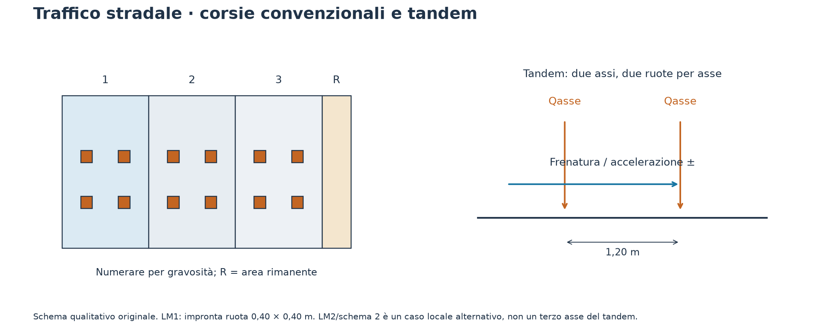
Dati di ingresso
Parametro | Valore / unità
Normativa | Italia · NTC 2018
Larghezza carrabile fra cordoli | 10 m
Lunghezza caricata | 25 m
Raggio planimetrico | 1000 m
Ponte rettilineo | No
Spessore pavimentazione | 0,08 m
Spessore soletta | 0,25 m
Amplificazione addizionale LM2 al giunto | No
Larghezza marciapiede | 1,5 m

Parametri e formule
Grandezza / descrizione | Valore / unità | Formula / riferimento
n · Corsie convenzionali | 3 − | w<5,4: 1; 5,4≤w<6: 2; w≥6: Int(w/3) · NTC 2018 §5.1.3.3, Tab. 5.1.I–II
w1 · Larghezza corsia | 3 m | 3 m oppure w/2 · NTC 2018 §5.1.3.3, Tab. 5.1.I–II
wr · Zona rimanente | 1 m | w − n w1 · NTC 2018 §5.1.3.3, Tab. 5.1.I–II

Corsia 1
LM1/schema 1: tandem completo e carico distribuito sulle parti sfavorevoli. Il totale qui usa l’intera lunghezza assegnata.
Grandezza / descrizione | Valore / unità | Formula / riferimento
Qasse · Carico per asse | 300 kN | αQ,i Qik · NTC 2018 §5.1.3.3, Tab. 5.1.I–II
Qruota · Carico per ruota | 150 kN | Qasse/2 · NTC 2018 §5.1.3.3, Tab. 5.1.I–II
TS · Tandem a due assi | 600 kN | 2 Qasse · NTC 2018 §5.1.3.3, Tab. 5.1.I–II
q · Carico distribuito | 9 kN/m² | αq,i qik · NTC 2018 §5.1.3.3, Tab. 5.1.I–II
UDL · Risultante distribuita assegnata | 675 kN | q wi L · NTC 2018 §5.1.3.3, Tab. 5.1.I–II

Corsia 2
LM1/schema 1: tandem completo e carico distribuito sulle parti sfavorevoli. Il totale qui usa l’intera lunghezza assegnata.
Grandezza / descrizione | Valore / unità | Formula / riferimento
Qasse · Carico per asse | 200 kN | αQ,i Qik · NTC 2018 §5.1.3.3, Tab. 5.1.I–II
Qruota · Carico per ruota | 100 kN | Qasse/2 · NTC 2018 §5.1.3.3, Tab. 5.1.I–II
TS · Tandem a due assi | 400 kN | 2 Qasse · NTC 2018 §5.1.3.3, Tab. 5.1.I–II
q · Carico distribuito | 2,5 kN/m² | αq,i qik · NTC 2018 §5.1.3.3, Tab. 5.1.I–II
UDL · Risultante distribuita assegnata | 187,5 kN | q wi L · NTC 2018 §5.1.3.3, Tab. 5.1.I–II

Corsia 3
LM1/schema 1: tandem completo e carico distribuito sulle parti sfavorevoli. Il totale qui usa l’intera lunghezza assegnata.
Grandezza / descrizione | Valore / unità | Formula / riferimento
Qasse · Carico per asse | 100 kN | αQ,i Qik · NTC 2018 §5.1.3.3, Tab. 5.1.I–II
Qruota · Carico per ruota | 50 kN | Qasse/2 · NTC 2018 §5.1.3.3, Tab. 5.1.I–II
TS · Tandem a due assi | 200 kN | 2 Qasse · NTC 2018 §5.1.3.3, Tab. 5.1.I–II
q · Carico distribuito | 2,5 kN/m² | αq,i qik · NTC 2018 §5.1.3.3, Tab. 5.1.I–II
UDL · Risultante distribuita assegnata | 187,5 kN | q wi L · NTC 2018 §5.1.3.3, Tab. 5.1.I–II

Zona rimanente
Carico distribuito nelle sole porzioni sfavorevoli.
Grandezza / descrizione | Valore / unità | Formula / riferimento
qr · Intensità | 2,5 kN/m² | αqr × 2,5 · NTC 2018 §5.1.3.3, Tab. 5.1.I–II
Qr · Risultante assegnata | 62,5 kN | qr wr L · NTC 2018 §5.1.3.3, Tab. 5.1.I–II

LM1 / schema 1 · totale assegnato
Somma caratteristica sulla lunghezza interamente caricata; non è un inviluppo delle sollecitazioni.
Grandezza / descrizione | Valore / unità | Formula / riferimento
ΣTS · Tandem | 1200 kN | Σ 2 αQi Qik · NTC 2018 §5.1.3.3, Tab. 5.1.I–II
ΣUDL · Distribuiti e zona rimanente | 1112,5 kN | Σ qi wi L + qr wr L · NTC 2018 §5.1.3.3, Tab. 5.1.I–II

Frenatura − / accelerazione
A livello della pavimentazione, lungo l’asse della corsia più sfavorevole.
Grandezza / descrizione | Valore / unità | Formula / riferimento
Qlong · Forza longitudinale | -427,5 kN | limiti [180 αQ1, 900]; 0,6(2 αQ1 Q1k)+0,1 αq1 q1k w1 L · NTC 2018 §§5.1.3.5–5.1.3.6
qlong · Distribuzione longitudinale equivalente | -17,1 kN/m | Qlong/L · NTC 2018 §§5.1.3.5–5.1.3.6

Frenatura +
A livello della pavimentazione, lungo l’asse della corsia più sfavorevole.
Grandezza / descrizione | Valore / unità | Formula / riferimento
Qlong · Forza longitudinale | 427,5 kN | limiti [180 αQ1, 900]; 0,6(2 αQ1 Q1k)+0,1 αq1 q1k w1 L · NTC 2018 §§5.1.3.5–5.1.3.6
qlong · Distribuzione longitudinale equivalente | 17,1 kN/m | Qlong/L · NTC 2018 §§5.1.3.5–5.1.3.6

Centrifuga
Forza radiale verso l’esterno della curva a livello viario.
Grandezza / descrizione | Valore / unità | Formula / riferimento
Qcentr · Forza centrifuga | 48 kN | 0,2 Qv (R<200); 40 Qv/R (200≤R≤1500); 0 oltre · NTC 2018 §§5.1.3.5–5.1.3.6

LM2 / schema 2 · locale
Asse singolo alternativo a LM1, oppure singola ruota se più gravosa. Incremento al giunto applicato solo a questo caso locale.
Grandezza / descrizione | Valore / unità | Formula / riferimento
φgiunto · Amplificazione aggiuntiva | 1 − | Assegnata da studio specifico · NTC §5.1.3.4
Qasse · Asse singolo | 400 kN | 400 βQ φgiunto · NTC 2018 §5.1.3.3, Tab. 5.1.I–II
Qruota · Singola ruota | 200 kN | 200 βQ φgiunto · NTC 2018 §5.1.3.3, Tab. 5.1.I–II
ax · Impronta diffusa longitudinale | 0,76 m | 0,35 + 2 hpav + hsoletta · NTC 2018 §5.1.3.3, Tab. 5.1.I–II
ay · Impronta diffusa trasversale | 1,01 m | 0,60 + 2 hpav + hsoletta · NTC 2018 §5.1.3.3, Tab. 5.1.I–II
p · Pressione diffusa singola ruota | 260,552371 kN/m² | Qruota/(ax ay) · NTC 2018 §5.1.3.3, Tab. 5.1.I–II

Marciapiedi e folla
Casi distinti: folla caratteristica, carico concomitante a LM1 e concentrato locale. Non sommarli tutti.
Grandezza / descrizione | Valore / unità | Formula / riferimento
qfolla · Folla caratteristica | 5 kN/m² | Valore nominale · NTC schema 5
qconcom · Marciapiede concomitante a LM1 | 2,5 kN/m² | Valore di combinazione del gruppo · NTC Tab. 5.1.IV
Qfolla · Risultante sul marciapiede assegnato | 187,5 kN | 5 bmarciapiede L · NTC 2018 §5.1.3.3, Tab. 5.1.I–II
Qlocale · Concentrato locale su marciapiede protetto | 10 kN | Impronta 0,10 × 0,10 m · NTC schema 4
Qnonprotetto · Concentrato su marciapiede non protetto | 150 kN | Impronta 0,40 × 0,40 m; caso alternativo · NTC schema 3

Ipotesi e campo di applicazione
Valori caratteristici; coefficienti parziali e combinazioni con altre azioni da applicare nel modello strutturale.
Una sola carreggiata, larghezza utile fra cordoli/barriere. La numerazione esprime gravosità, non posizione fissa: occorre esaminare disposizione trasversale, corsie caricate e posizioni longitudinali sfavorevoli. Il modulo di ripartizione consente di assegnarle esplicitamente.
Tandem LM1: interasse assi 1,20 m, interasse ruote 2,00 m, impronte 0,40 × 0,40 m. Dinamica ordinaria inclusa. Diffusione locale a 45° fino al piano medio della soletta; non verifica punzonamento, flessione o sovrapposizione delle impronte.
Gruppi Tab. 5.1.IV: 1 (verticali caratteristici + marciapiedi 2,5); 2a (verticali frequenti + frenatura); 2b (verticali frequenti + centrifuga). Per schema 1: ψ1 tandem=0,75, distribuiti=0,40. Gruppi alternativi.
Esclusi trasporti eccezionali, modelli di fatica, ponti ferroviari, passerelle con risposta dinamica pedonale e schemi per luci oltre 300 m. Valori EN di prima generazione: coefficienti α/β assegnati, raccomandazioni restanti da confermare nella fonte nazionale.

